吹响征兵“集结号” 点燃青春戎装梦——我校召开2023年征兵工作总结表彰暨2024年征兵工作启动大会
为贯彻落实做好2024年大学生兵员征集工作，推进我校征兵工作提质增效，鼓励优秀青年大学生参军入伍。11月24日，我校在学校大学城校区召开2023年征兵工作总结表彰暨2024年征兵工作启动大会。校党委书记陆官虎和各学院负责征兵工作领导出席会议，征兵工作站全体成员、各学院征兵干事、2024届毕业班班主任参加了本次会议，会议由国防教育科田维久老师主持。
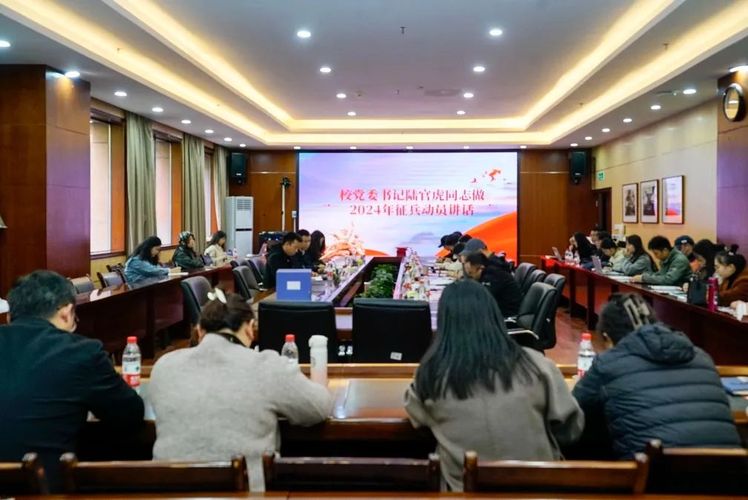
表彰大会现场
学生工作部部长王瑞娟发言

学生工作部部长王瑞娟对2023年征兵任务完成情况进行了汇报。她指出学校深入学习贯彻习近平强军思想，全面落实省征兵工作领导小组会议精神，高质高效完成年度征兵任务，超额完成省征兵办下达的征兵任务。2023年共计应征入伍省内学生105人，其中毕业生走兵99人，在校生走兵6人。她强调，做好征兵工作，使命光荣，责任重大。学校各级征兵工作单位，一是要提高站位，充分认识征兵工作的重大意义，把任务数字变成实际成效，促进学校毕业生高质量就业；二是要聚焦重点环节，创新工作方法提升征兵工作质量；三是要加强政策宣传和引领,培养大学生尚武精神,弘扬爱国拥军传统；四是探寻工作方法，一对一精准施策，增强大学生投笔从戎的辐射力。以更饱满的热情、更昂扬的斗志、更务实的作风，凝心聚力、精准施策，持续推动学校征兵工作高质量发展。

校党委书记陆官虎为2023年征兵工作先进组织单位和先进个人颁发证书。

校党委书记陆官虎作2024年征兵动员讲话，他强调：一是要提高政治站位，强化责任担当。认真贯彻落实习近平强军思想，把大学生征兵工作作为一项重要的政治任务来抓，自觉强化责任意识，以高度责任感完成大学生征兵工作。二是宣传全员覆盖，做好政策解读。要进行广泛深入的宣传教育，着力将集中宣传和精准宣传、线上宣传和线下宣传、政策宣传和典型引领三线合一，做到创新方式，全员覆盖，精准动员。三是加强工作统筹，抓好任务落实。加强统筹领导，做到底数清楚、全程跟踪、全程参与。抓好征兵工作队伍的业务培训，做到政策熟、业务熟、情况熟，形成合力为部队输送优质兵员。四是以提高兵员质量为核心，严格审查把关。要把征兵工作与就业工作结合起来，与思想政治教育结合起来，与学生的成长成才结合起来，严把质量关，规范征兵、廉洁征兵、安全征兵、创新征兵，确保征兵工作扎实有效开展。
本次会议正式拉开了学校2024年征兵工作序幕，学校各级征兵工作责任部门将进一步扛实工作责任，确保2024年征兵工作任务圆满完成。

